ПОСЕЩАЯ ДЕТСКИЙ КОЛЛЕКТИВ, ГЛАВНОЕ – НЕ ЗАБОЛЕТЬ
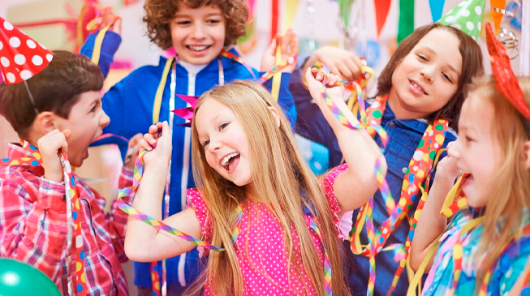
Организованный детский коллектив - важная составляющая жизни каждого ребенка. В период посещения школы или детского сада родители еще больше пытаются оградить своих детей от инфекций с которыми они могут столкнуться, посещая секции, занятия или праздники, где присутствует много других детей.
Нужно ли защищать ребенка от респираторных вирусов и как это сделать?
Исключить вирусы и микробы полностью из жизни ребенка не получится, да и в этом нет необходимости. Они нужны иммунной системе для нормального ее развития. Сталкиваясь с ними, иммунные клетки учатся правильно реагировать и эффективно побеждать.
Один из «критических этапов» развития иммунной системы приходится на дошкольный возраст. Несмотря на то, что уровень антител в этот период уже достигает взрослых показателей, местный иммунитет слизистых оболочек дыхательных путей остается недостаточным. Вирусы легко могут проникнуть в организм ребенка и вызвать острую респираторную инфекцию.
Вирусы респираторных инфекций, в том числе и гриппа, могут находиться на поверхностях и в воздухе от нескольких часов до несколько суток.
Передача респираторных заболеваний обычно происходит воздушно-капельным путем. То есть, частички слюны или отделяемого из носа больного человека, разлетаются вокруг во время чихания или кашля. Какое то время вирусы могут находиться в воздухе, но затем оседают на поверхностях и окружающих предметах. Ребенок может потрогать эти поверхности руками, после этого потереть глаза или нос, облизать пальцы, способствуя этим попадание вирусов и других микроорганизмов в свой организм. Среди инфекций есть те которые переносятся легко, а есть те, которые опасны своими осложнениями.
Чтобы предотвратить или уменьшить риск заражения респираторными вирусными и другими инфекциями, придерживайтесь ряда правил:
1. Соблюдайте правила личной гигиены:
- по возможности мойте руки теплой водой с мылом;
- носите с собой антисептик или антисептические салфетки, чтобы можно было обработать ими не только руки ребенка, но и, например, подлокотники кресла в театре или столик в кафе;
- не позволяйте детям в общественных местах тереть грязными руками нос, глаза, облизывать пальцы;
- на детских праздниках следите, чтобы у детей были свои отдельные чашка, ложка, вилка, которыми они не меняются между собой;
- не приводите ребенка на праздник, в сад, кружок, секцию или любое массовое мероприятие при наличии у него симптомов недомогания.
2. Вакцинируйтесь.
Помимо вакцинации по обязательному календарю прививок, ежегодно вакцинируйтесь от вируса гриппа. Вирус опасен развитием тяжелых осложнений. Существует вакцина, способная защитить от данного заболевания или заметно облегчить течение болезни. Прививку нужно делать заблаговременно, в сентябре или октябре. В первую очередь она показана детям, находящимся в группе риска. Все вопросы о вакцинации вашего ребенка вы можете обсудить со своим участковым педиатром.
3. Соблюдайте режим дня и придерживайтесь правильного питания.
Правильный режим дня и полноценное питание дает ребенку силы, а организму легче справляться с попавшими в него возбудителями болезни.
Если организм ребенка ослаблен, он хуже справляется со своими «обязанностями».
Рацион здорового питания для детей должен быть сбалансирован.
Не обязательно высчитывать количество полезных веществ в граммах. Достаточно придерживаться соотношения белков, жиров и углеводов в пропорции 1:1:4.
Помните, что в рацион ребенка всегда должны быть включены белковые и молочные продукты, цельнозерновые продукты, овощи и фрукты.
Белок является строительным материалом для тканей и клеток организма. Он в достаточном количестве содержится в мясе, рыбе, бобовых, цельных крупах, орехах. Углеводы поставляют энергию организму. Выбор следует остановить на медленных углеводах, содержащихся в цельнозерновых продуктах, кашах, сырых овощах и фруктах. Жиры необходимы организму ребенка для поставки незаменимых жирных аминокислот, они являются источником жирорастворимых витаминов A, E и D. Эти витамины необходимы для нормального роста ребенка и формирования иммунитета. Они содержатся в сливочном и растительном масле, рыбе.
Клетчатка активно участвует в процессе пищеварения. Содержится в сырых овощах и фруктах, зелени. Кальций, содержащийся в молочных продуктах, мясе, рыбе, яйцах оказывает влияние на рост костей, формирует зубную эмаль, нормализует сердечный ритм и т.д. Железо играет важную роль в кроветворении. Наибольшее его количество содержится в мясе и морепродуктах. Источниками железа также являются шпинат, бобовые, сухофрукты, зеленые листовые овощи, свекла, орехи.
Помимо сбалансированного питания, соблюдения правил личной гигиены, важно соблюдать режим дня.
Вовремя просыпаться и вовремя ложиться спать, гулять на свежем воздухе, избегать стрессовых ситуаций.
Посещение детских коллективов не обходится без праздников, когда приходят практически все дети, а также их родители. Помните не только о профилактике ОРВИ, но и о предупреждении травм которые возможны при посещении данных мероприятий. Чтоб избежать их, еще несколько советов:
- соблюдайте осторожность при использовании бенгальских огней и хлопушек;
- не разрешайте трогать детям фейерверки и другие пиротехнические изделия;
- праздничный костюм и обувь ребенка должна быть по размеру и не скользить, чтобы ребенку было комфортно и он не упал;
- избегайте давки и толпы.
Следуйте этим несложным советам, и ваши повседневные и праздничные мероприятия будут проходить без происшествий и «простуд».

